**Комп’ютерний практикум №3. Редактор vi**

Мета

Оволодіння практичними навичками роботи з редактором vi

Завдання для самостійної підготовки

1. Вивчити: завантаження редактора і вихід з нього; завантаження і збереження файлів; редагування тексту; виконання команд UNIX.

2. Відповідно до завдання підготувати послідовність команд для його виконання

**Завдання до виконання**

1. Завантажтеся в систему під Вашим користувацьким ім'ям.

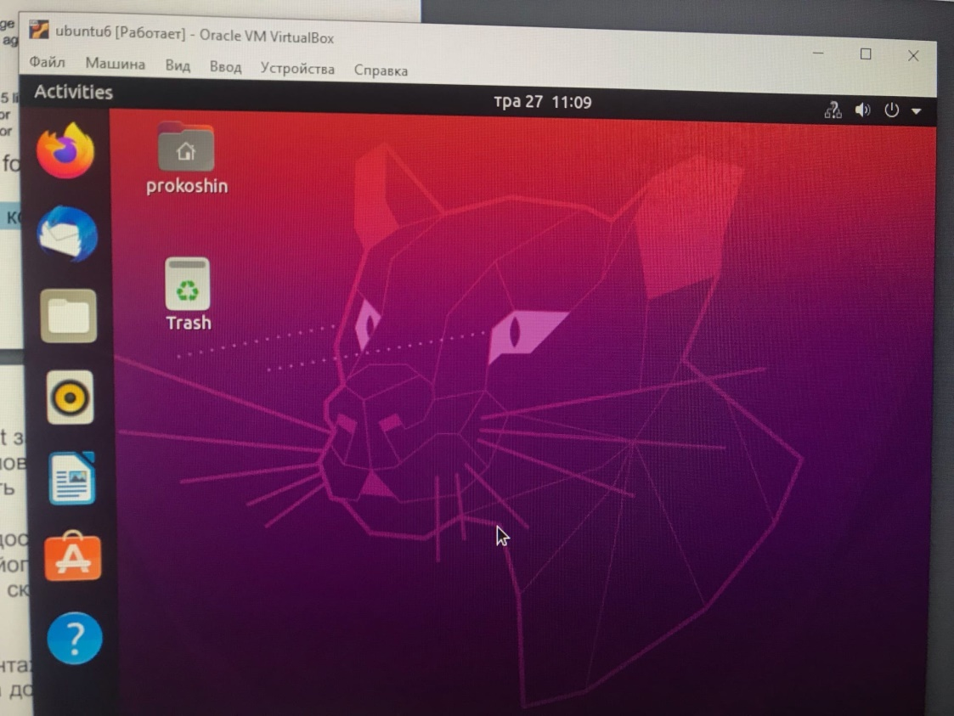

2. Створіть новий текстовий файл text за допомогою редактора vi. Наберіть два абзаци тексту. Текст повинен містити Ваше прізвище (наприклад, у вигляді підпису). Запишіть файли під іменами text і text1, вийдіть із редактора.

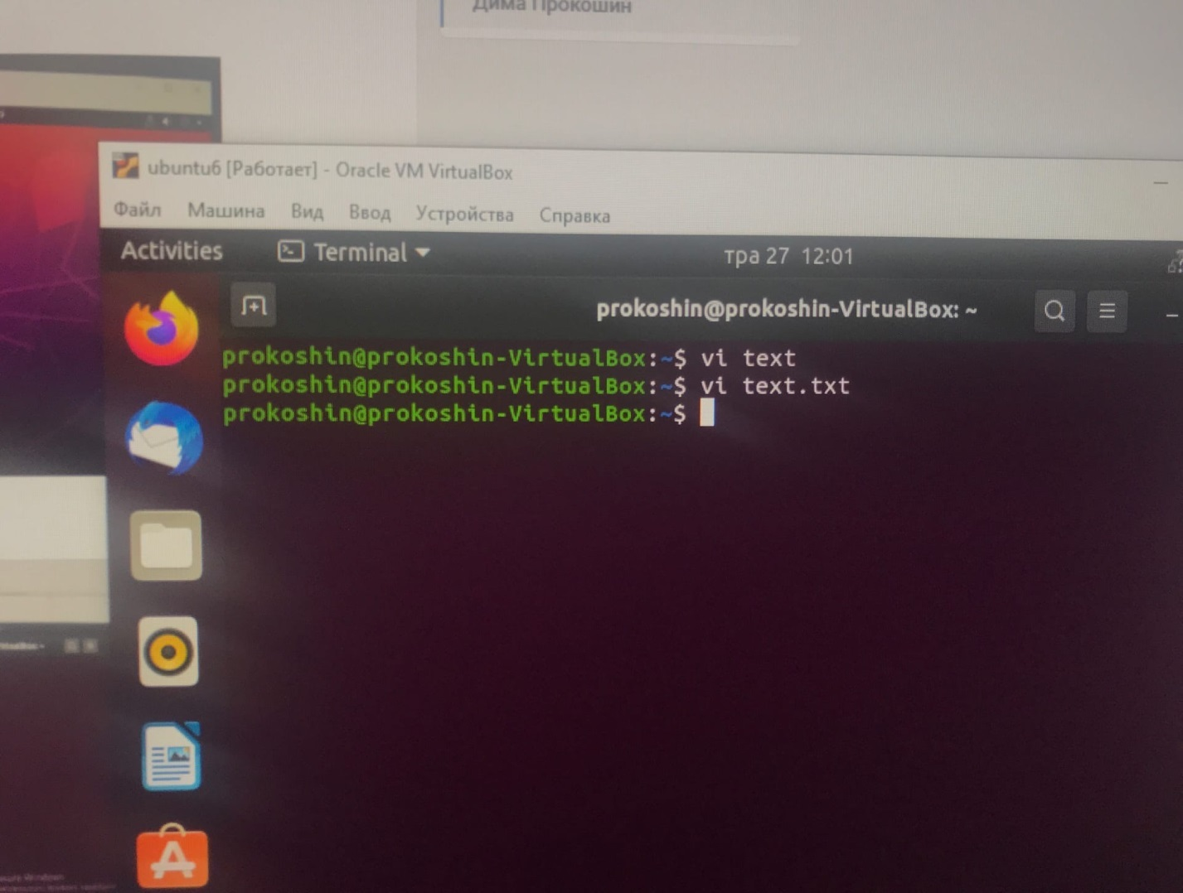

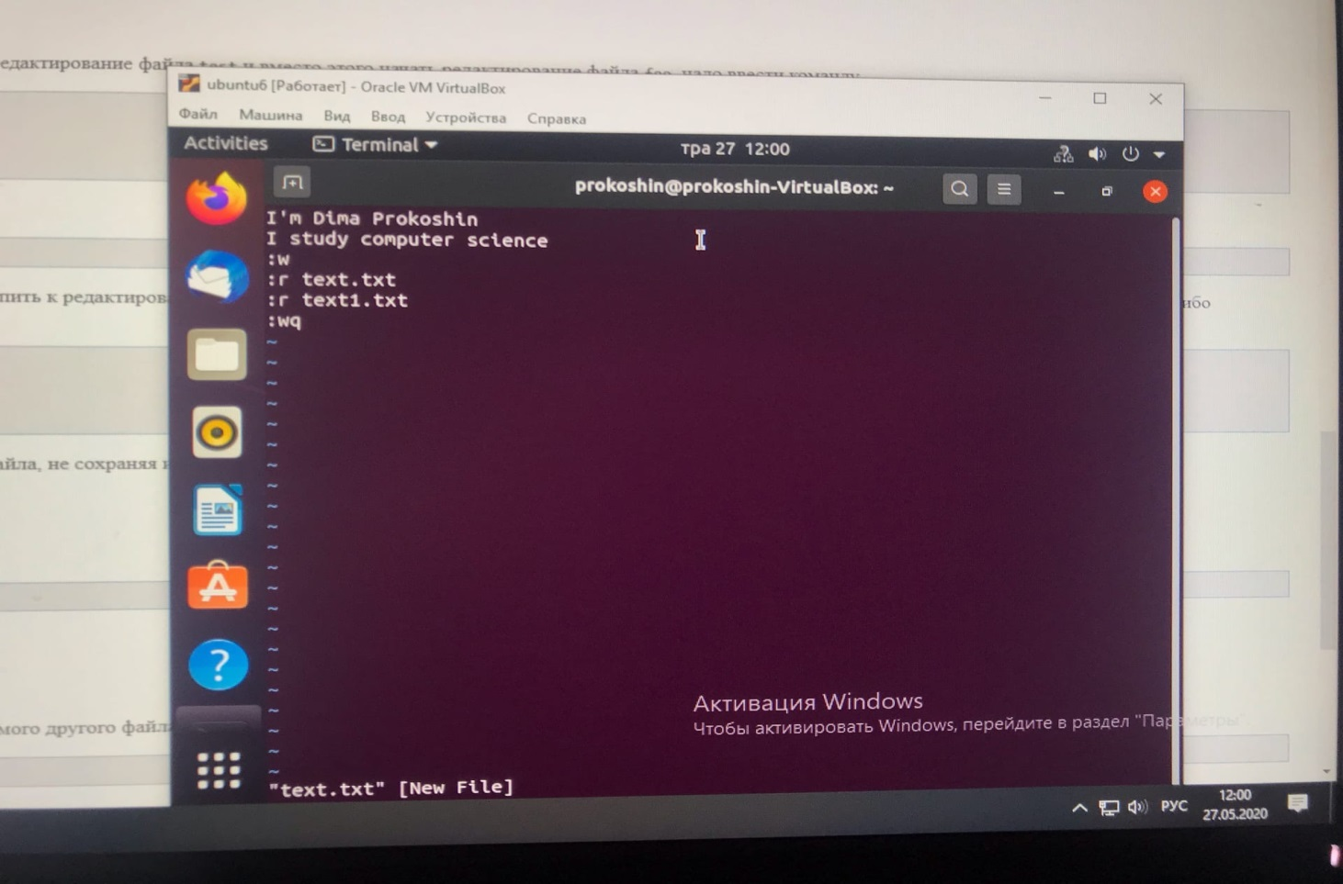

3. Установіть на файл text1 права доступу так, щоб Ви могли тільки читати цей файл, але не модифікувати його.

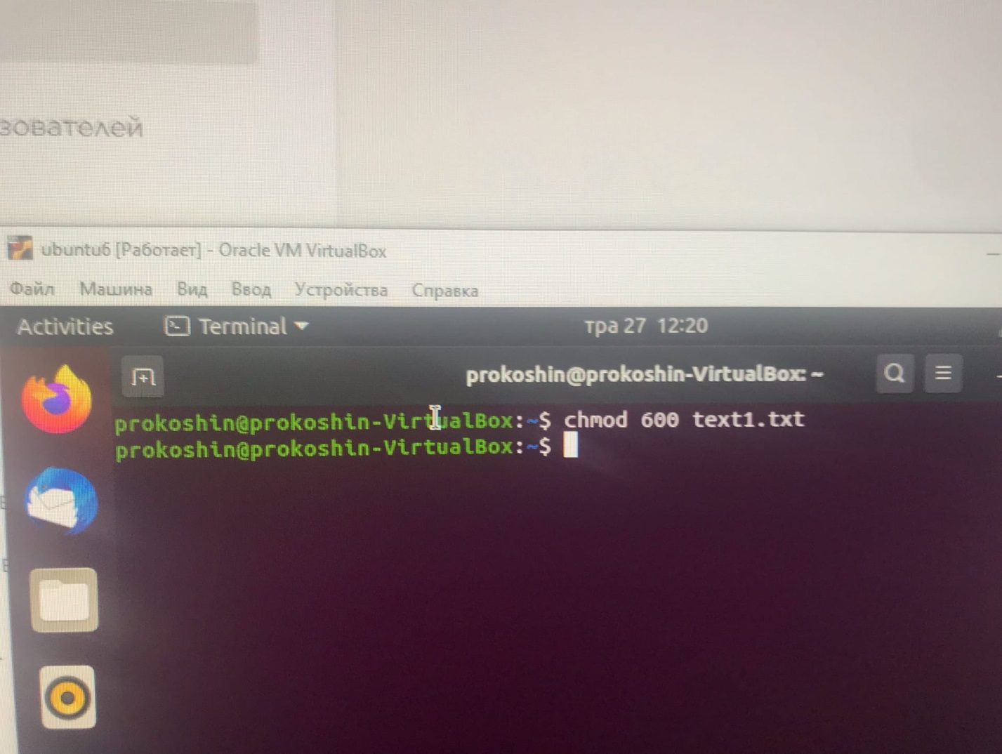

4. Завантажте файл text у редактор, скопіюйте перші 2 рядка тексту в буфер і вставте їх у кінець тексту.

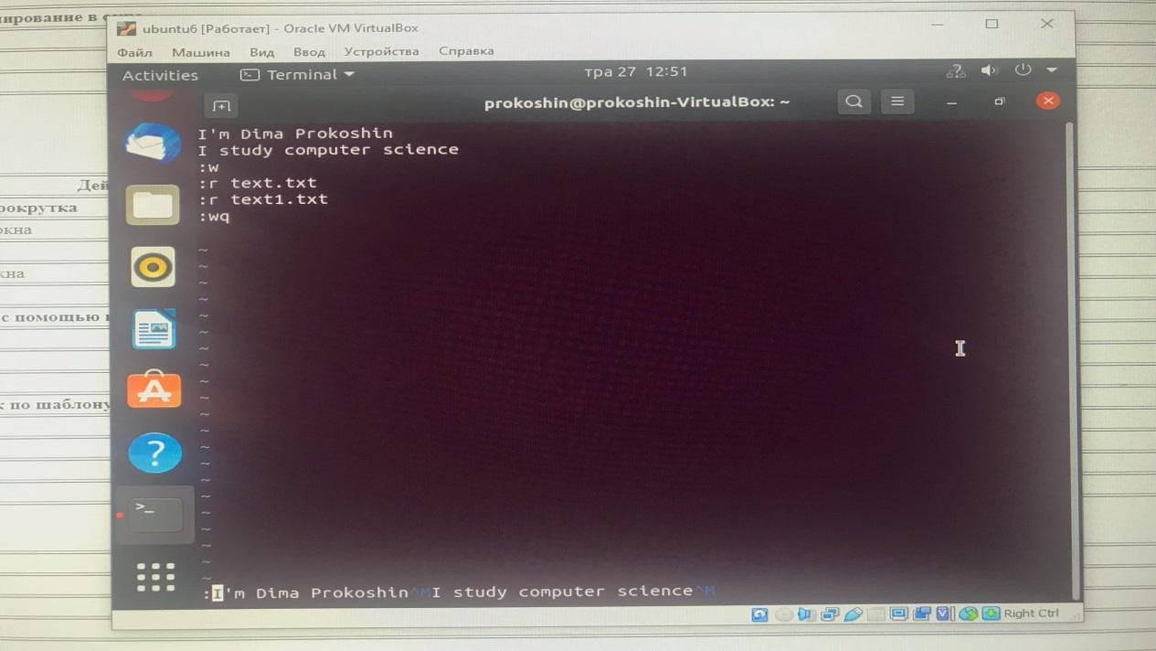

5. Запишіть файл під тим же ім'ям.

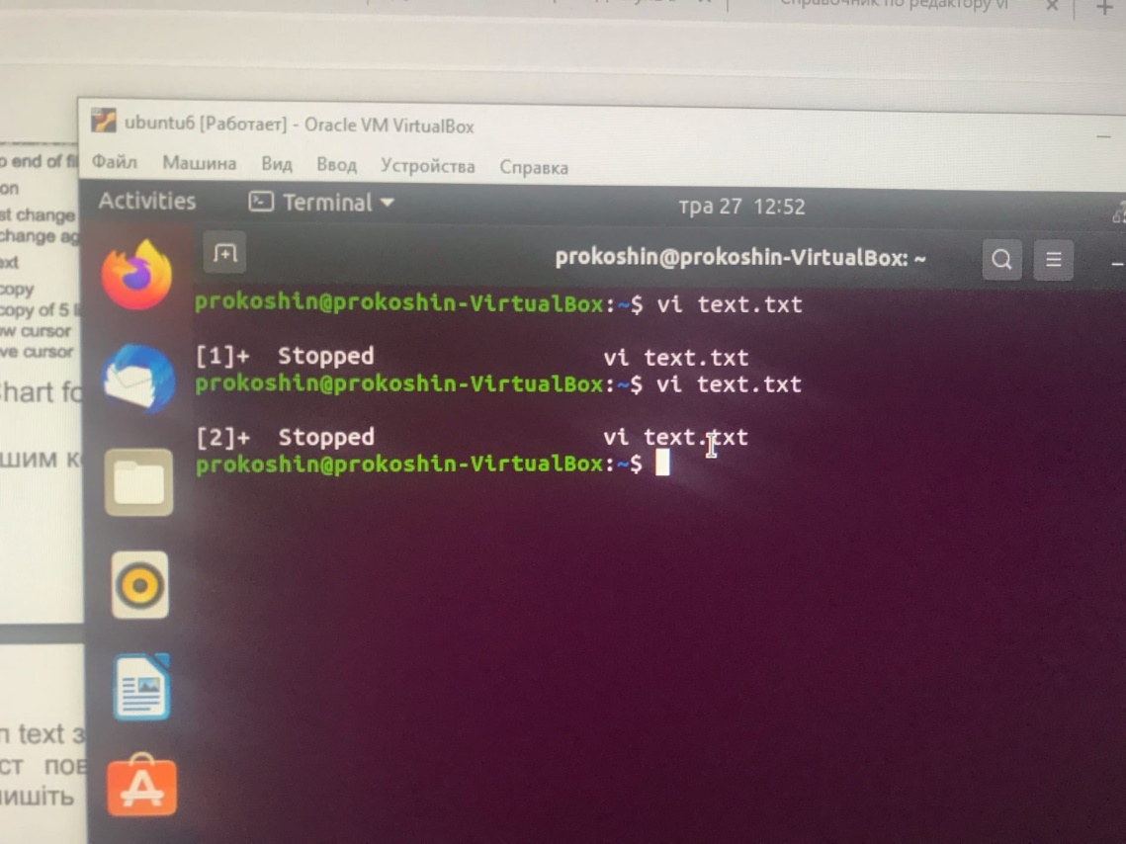

6. Не виходячи з редактора, завантажте файл text1 і, попередньо відкривши новий shell і змінивши права доступу на файл, запишіть файл, не виходячи з редактора.

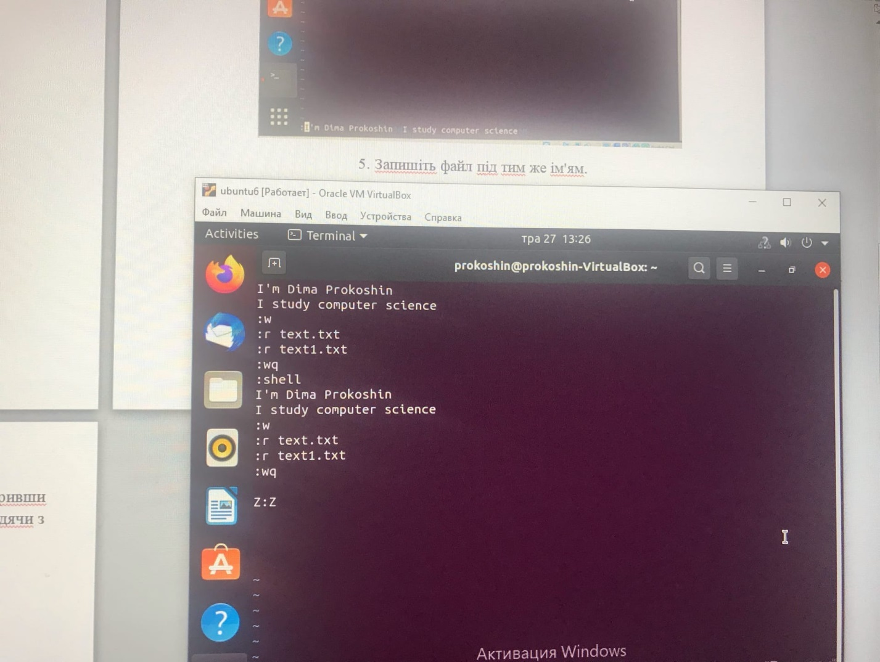

7. Відкрийте у редакторі файл text і в кінець його додайте уміст файлу text1.

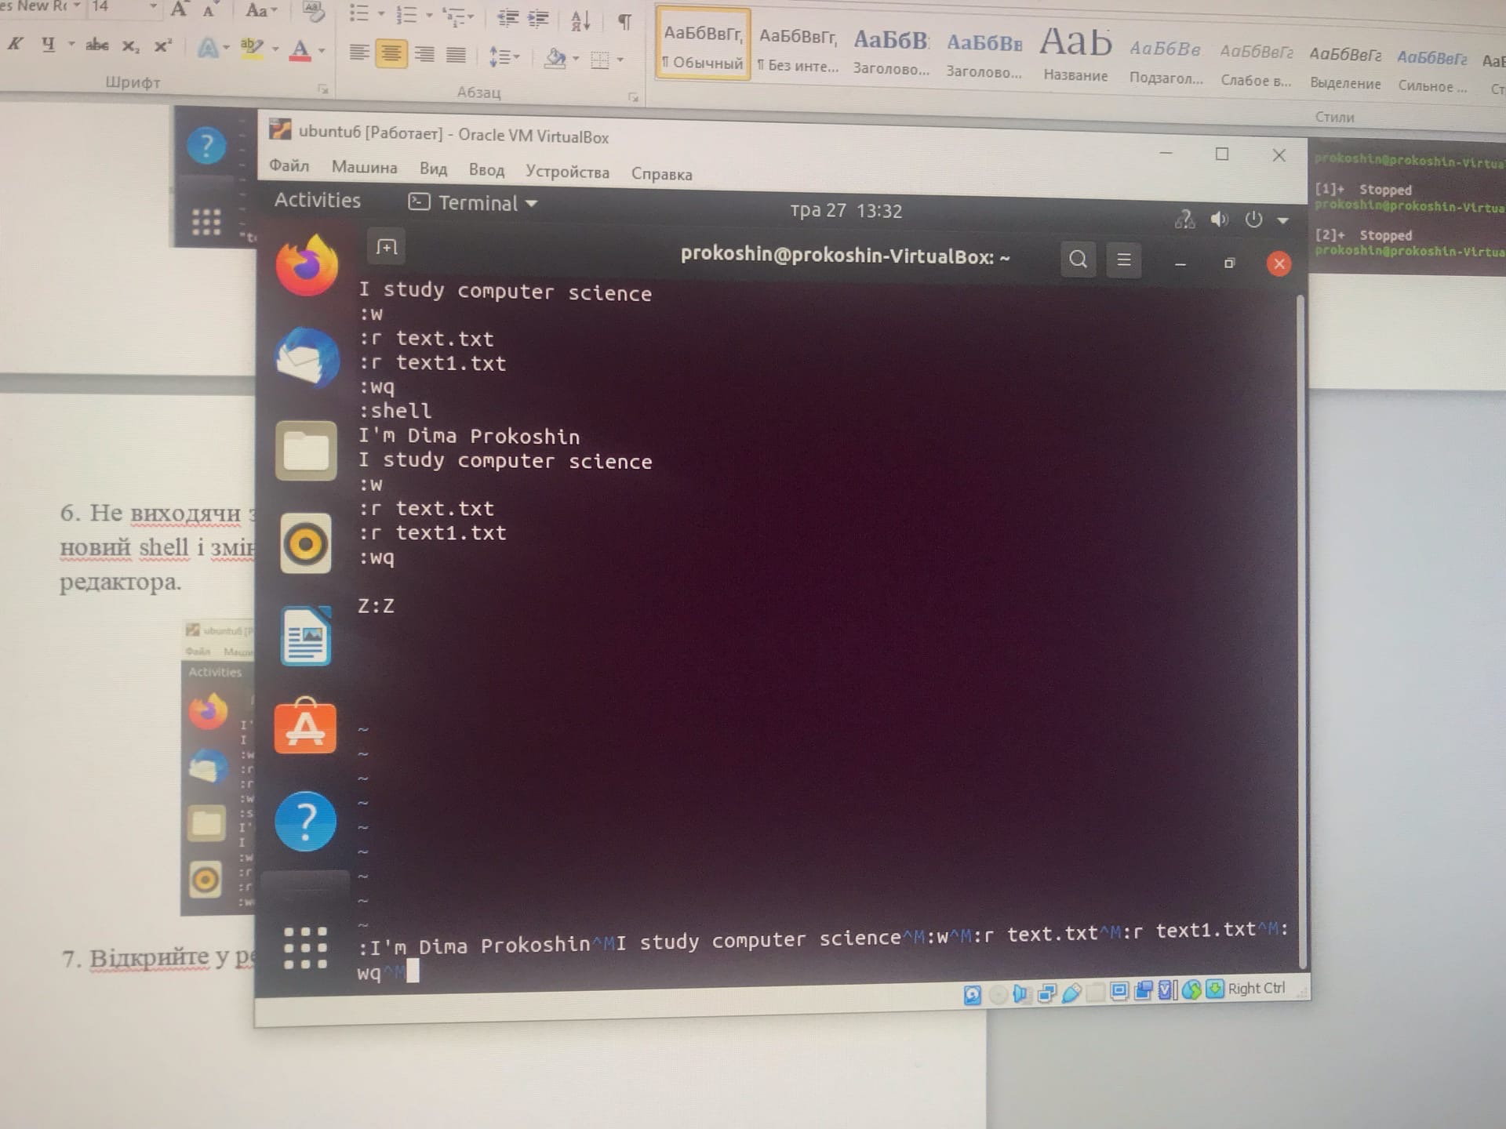

**Висновки по роботі**

Ми Оволоділи практичними навичками роботи з редактором vi